**围绕国家战略，对接技能大赛，服务周边城市，办出集团特色**

**——建筑职教集团召开2019年项目申报工作研讨会**

为进一步推进建筑职教集团工作，更好地发挥建筑职教集团的服务功能，为创建国家级示范职教集团打下扎实基础，集团于2018年4月18日下午在上海市建筑工程学校召开了2019年项目申报工作研讨会，来自集团企业、学校等方面的负责人参加会议，集团常务副理事长杨培春等领导出席，副理事长兼秘书长杨秀方主持会议。

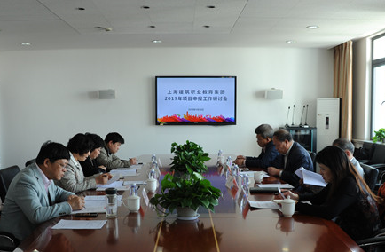会议回顾总结了集团2017年的主要工作亮点，以及正在实施的2018年工作。近年来，建筑职教集团坚持以服务为宗旨，以促进各成员单位紧密合作，共享资源，努力为企业输送优秀的建设技能人才为目标，在服务国家“一带一路”发展，开展“双师型”师资培训，组织职业技能大赛，技能人才需求发布，以及教育科研等方面做出了显著成绩，集团的社会影响力进一步扩大。

到会专家认为，建筑职教集团近几年来通过各成员单位的努力已经取得了不俗的成绩，但是也应该看到存在的不足，特别是在深化校企融合与合作，充分发挥职教集团平台在服务国家发展、服务各成员单位等方面还需要进一步努力。

根据国家中长期职业教育发展规划、上海职业教育发展要求，以及职教集团自身的定位，到会专家认为，2019年，集团在项目申报中应坚持目标导向、问题导向，在进一步明确集团发展目标的基础上，根据集团特点，围绕校企合作，有重点的选择一些项目进行申报，通过项目建设实现合作发展、资源共享、优势互补、促进就业。

在具体项目申报方面，到会专家提出了积极的建议。一是围绕国家发展继续利用自身优势办好“一带一路”建设项目，在吸引更多的发展中国家到我国参加专业培训外，同时选派部分国内专家赴沿线国家开展技术交流；二是对接世界职业技能大赛办好一年一届的在校学生技能大赛，充分发挥集团开放性实践基地的功能与作用，在竞赛项目、竞赛的组织实施等方面与世赛全面接轨；三是服务长三角经济区域的发展，通过组建长三角建设类学校职教联盟，实现资源共享，优势互补；四是进一步加强“双师型”教师的培训，充分发挥企业与学校的各自优势，开发职教集团在线教育平台，开展对企业工程技术人员和学校教师的双向培训，畅通校企工程技术人员和学校教师互聘的渠道；五是对接国家扶贫战略，加强对集团相关学校招收对口支援地区学生的扶助力度，定期组织专业讲座、参观大型建筑企业和建设工程项目，使学生了解上海，热爱专业，为就业打好基础；六是要根据建筑业BIM、装配式建筑等新技术、新工艺发展的趋势，及时加强专业、课程建设和实训基地的开发，以适应建筑业的发展。

到会专家认为，2019年建筑职教集团的工作应突出重点，注重质量，要在项目建设中进一步完善集团的管理体制，加强制度建设，为集团的发展提供保障。

到会专家还对项目申报的具体事宜进行了研究，明确了任务分工及申报要求。